Darija Juras, mag. umjetnosti – keramika

Međužupanijski stručni skup za nastavnike likovnih umjetnosti i dizajna
Karlovačke, Krapinsko-zagorske, Međimurske, Sisačko-moslovačke, Varaždinske županije i Grada Zagreba, Škola primijenjene umjetnosti i dizajna, Zagreb

PISANA PRIPREMA ZA LIKOVNU RADIONICU

NADNEVAK: | 31. kolovoza 2010.
ŠKOLA: | Škola primijenjene umjetnosti i dizajna, Zagreb
MJESTO IZVOĐENJA NASTAVE: | Učionica s odgovarajućim alatkama i priborom za modeliranje

NASTAVNA CJELINA: | TRADICIJSKI MUZIČKI INSTRUMENTI
NASTAVNA JEDINICA: | Tradicijske šuplje forme glinenih muzičkih instrumenata
KLJUČNI POJMOVI: | - Vrste glinenih instrumenata  - Tradicijske šuplje forme  - Glina  - Modeliranje
OBRAZOVNA POSTIGNUĆA: | Znanje:  Učenici će znati razlikovati i imenovati razne varijante suvremenih tradicijskih muzičkih instrumenata izrađenih od gline.  Sposobnosti:  Učenici će u lik. radu moći primjenjivati tehniku modeliranja, udubljivanja i urezivanja  raznim alatkama za dobivanje šuplje forme.  Znat će izraditi estetski skladan i funkcionalan uporabni predmet – šuplji muzički instrument OKARINE
NASTAVNA SREDSTVA I TEHNIČKA POMAGALA: | - Prijenosno računalo i projektor  (PowerPoint-prezentacija)  - Primjeri glinenih muzičkih instrumenata  - Razni pribor i drvene alatke  - Glina, šliker
PRIMJERI LIKOVNO UMJETNIČKIH DJELA: | - Reprodukcije tradicijskih muzičkih instrumenata  - Usporedba sa florom i faunom, školjkama  - Osobna kolekcija keramičkih muzičkih primjera iz Danske i Perua
LIKOVNE TEHNIKE I LIKOVNO – TEHNIČKA SREDSTVA: | - Modeliranje glinom  - Udubljivanje i urezivanje raznim drvenim ili metalnim alatkama
MOTIV (poticaj): | - Flora i fauna  - Školjke
KORELACIJA  (suodnos nastavnih sadržaja): | - Glazbena kultura  - Povijest umjetnosti
METODE RADA: | - Verbalna (opisivanje, objašnjavanje, razgovor)  - Vizualna (demonstracijska)  - Prakseološka (produkcijska)
OBLICI RADA: | Sociološki:  Frontalni  Slobodni, individualni  Grupni (vrednovanje)  Psihološki:  Nakon promatranja rad po mašti
TIP NASTAVNOG SATA: | - Obrada nove građe  - Vježbanje  - Vrednovanje
LITERATURA: | - Muzika u umjetnosti- Alberto Ausoni  - www. googel.com- tradicijski muzički instrumenti  - muzika u glini

PRAKTIČAN DIO IZVEDBE GLINENIH
MUZIČKIH INSTRUMENATA

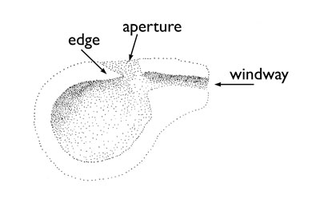

Okarine

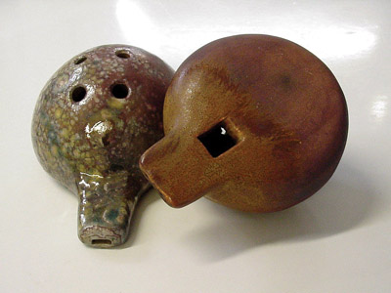

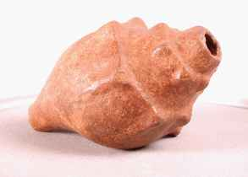

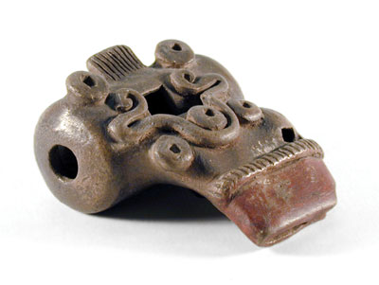

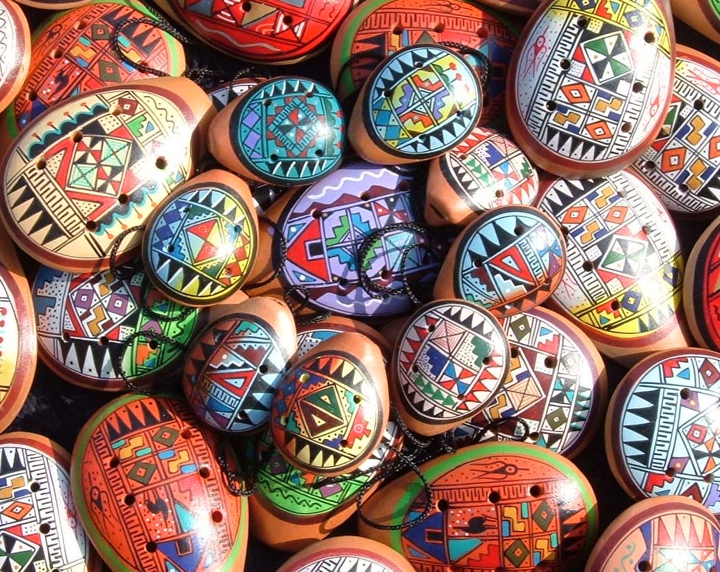
Peru

